ROEPING

Jij bent ook een van de twaalf.

Je taal, je hartslag verraadt je.

Je hebt met de Heer gewandeld,

je bent tweeduizend jaar oud.

Hij heeft je gevonden, gevoed,

gebroken vermenigvuldigd.

Hij geeft je van hand tot hand

als dagelijks brood voor je broeders.

Hij noemde je naam: liefde. Leef maar,

je bent toch niet meer van jou.

Je bent zijn geluk, uitgezonden

om wonderen te doen - hoor de blinden

luid kreunen om licht, zie de doven

staan dicht om je heen, de bezetenen

herkennen je stem en je voetstap

en de doden dromen nog van jou.

Het water wacht in de kruiken,

de steen wil brood worden, de boom zal

vrucht dragen als jij voorbijkomt,

de berg wil in zee gaan, jouw woord

splijt de harten als donkere muren

en jijzelf bent de hemelpoort.

Nu dan, kijk omhoog. Zie, de wind waait

en zaait waar hij wil, en jij hoort zijn

geruis in de bomen, de maan vaart

de wereld voorbij, zie de dag

zwaait aarzelend over de aarde

als een witte vlag van geluk.

Dit is het teken. Je moet gaan

leven voorgoed, want de velden

staan zwart van de mensen, de wereld

staat wit van de angst. Vraag niets.

Ga desnoods wegen van wanhoop

tot de pijn je geneest.

Je moet weer gaan leven, geloven,

geboren worden en sterven

in een eeuwig ogenblik, staande

op toppen van tijd, en nog hoger

opklimmen de donkere nacht in,

het vuur van de stilte doorstaan.

Stamvader, mensenzoon worden,

een boom aan de bron zijn, een wachter,

een wereldstad om in te wonen,

een haven om in thuis te komen,

een hartstocht, een vurige wagen,

een taal die iedereen spreekt.

God zelf is je reisgenoot.

Hij zal een stok voor je snijden,

een hoed voor je vlechten, een gordel.

Hij is je mantel, je leeftocht,

de rots en het water, de weg.

Hijzelf is het wonder en de mensen.

Wie ben je toch, dat ik dit zeg.

(Huub Oosterhuis)

[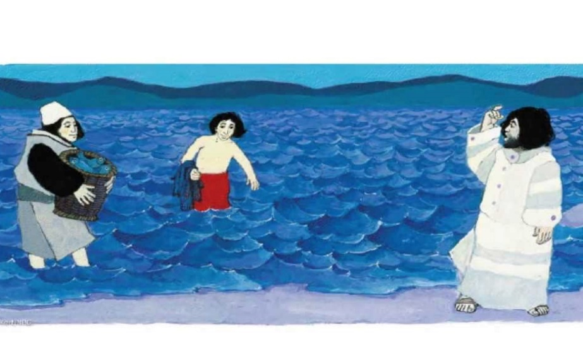](http://www.google.be/url?sa=i&rct=j&q=&esrc=s&source=images&cd=&ved=2ahUKEwiY3eHC2vbmAhWRDuwKHXavCXMQjRx6BAgBEAQ&url=/url?sa%3Di%26rct%3Dj%26q%3D%26esrc%3Ds%26source%3Dimages%26cd%3D%26ved%3D2ahUKEwiY3eHC2vbmAhWRDuwKHXavCXMQjRx6BAgBEAQ%26url%3Dhttps://www.kinderwoorddienst.nl/jaar-c/vijfde-zondag-door-het-jaar-c.html%26psig%3DAOvVaw35gTIVItBLXQc39-29nKgH%26ust%3D1578664998420477&psig=AOvVaw35gTIVItBLXQc39-29nKgH&ust=1578664998420477)

Zouden de leerlingen van Jezus heden ten dage aangeworven worden voor hun pastorale en kerkelijke opdracht, dan zou er zonder twijfel eerst een degelijk onderzoek plaats gevonden hebben om te zien of ze wel geschikte kandidaten waren. Zoiets bijvoorbeeld:

**RAPPORT**

Geadresseerde: Jezus van Nazareth, zoon van Jozef Timmer en schrijnwerkbedrijf, Nazareth in Galilea.

Afzender: CBVA JORDAN – bedrijfsconsulenten, Jeruzalem

Geachte Heer Jezus van Nazareth,

dank voor het toesturen van het curriculum vitae van de 12 mannen die u uitkoos om hun verantwoordelijke posten toe te vertrouwen in uw nieuwe organisatie. Allen hebben een indrukwekkende reeks tests ondergaan, de resultaten daarvan werden verwerkt door de computer en boven dien hebben we voor elk van hen een persoonlijk onderhoud georganiseerd met onze psycholoog-bedrijfsconsulent

Ons kabinet kwam tot de conclusie dat het merendeel van uw kandidaten ervaring missen, weinig gevormd zijn en ook over weinig vaardigheden beschikken voor het soort onderneming waarin u :zich wil lanceren. Zij hebben geen groepsgeest. Wij bevelen u dus aan uw opzoekingen verder te zetten met het oog op het ontdekken van kandidaten die ervaring hebben in het beheren van zaken en die hun competentie hebben bewezen.

Simon bar Jona, bijgenaamd Petrus dan – hij is blijkbaar de kandidaat van jullie voorkeur. Na enig psychologisch onderzoek blijkt hij emotioneel onstabiel, ten prooi aan nogal wat humeursprongen. Zijn broer Andreas bar Jona heeft werkelijk geen enkele aanleg om verantwoordelijkheid op te nemen. De gebroeders Jakobus en Johannes, de zonen van Zebedeus, zijn geneigd hun eigen belang te stellen boven de inzet voor de gemeenschap. Zij geven – paradoxaal genoeg – blijk van te véél ambitie. Thomas heeft dan weer de neiging tot eindeloos discussiëren en kibbelen, hetgeen het enthousiasme van de groep kan afremmen. We achten ons verplicht u mee te delen dat Matteüs als gewezen tollenaar op de zwarte lijst staat van de 'Commissie van Groot-Jeruzalem voor de rechtvaardigheid in de zakenwereld'. Jakobus, zoon van Alpheus, en Thaddeus hebben ontegensprekelijk een neiging tot radicaliseren en beiden scoorden hoog bij het onderzoek naar manisch-depressieve neigingen.

Eén van de kandidaten evenwel beschikt over grote mogelijkheden. Hij is bekwaam, heeft verbeeldingskracht, leg gemakkelijk contacten en heeft veel zin voor zaken. Hij heeft ook heel wat relaties met hooggeplaatste personen. Wij raden dus aan om Judas Iskariot te nemen als uw beheerder en rechterarm. Hij is zeer gemotiveerd, ambitieus en schuwt de verantwoordelijkheden niet. De overige profielen vergen geen verdere commentaar.

Wij wensen u veel succes toe met uw nieuw avontuur.

Hartelijk groeten, CVBA Jordan, bedrijfsconsulenten, Jeruzalem

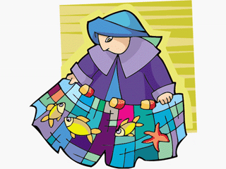

**ROEPING**

**Telkens weer**

**de zware poort ontsluiten.**

**Ruimten betreden**

**Povere drempels van gemis.**

**Het hart gevuld**

**met wat zo menselijk is.**

**In iedere stap**

**herkenbaar het**

**eerste-uur-gebaar.**

**Eenzaam**

**gemeenzaam**

**verder gaan**

**geloven in het licht**

**en schaduwen niet schuwen.**

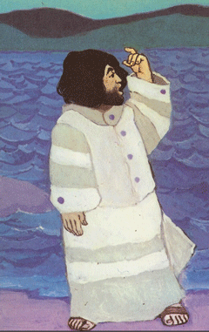

**Traagzaam groeien**

**aan de pijn**

**van veel seizoenen.**

**Het vergezicht**

**komt dichterbij.**

**De weg naar binnen**

**ontsluiert mij**

**uw aangezicht.**

**Ik weet**

**op wie ik wacht.**

**Zuster Caritas Van Houdt – bij haar afscheid als portier**

**in de abdij Sint-Trudo, Male**

**Roeping**

**Dat kleine woord van toen**

**hoelang is het geleden –**

**alsof ik heden nog de echo hoor**

**doorheen de maalstroom**

**van dit broos bestaan.**

**Ik weet niet meer waar het begon**

**het stuwen van de bron**

**woord dat wortelt als de bomen.**

**Mijn antwoord kan slechts ‘amen’ zijn**

**vandaag nog méér dan toen…**

**Seizoenen: loutering van dromen**

**maar blijvend zingt verwondering.**

**De grote zomer zal wel komen.**

**Zuster Caritas Van Houdt**

**Wolken gaan langs het raam.**

**Het klein gezicht trekt saam. –**

**Van de overzijde het sein:**

**‘Ik heb u bij de naam**

**geroepen. Gij zijt Mijn’.**

**Ida Gerhardt**

**Die om mij smeekt**

Die om mij smeekt,

die ik heb afgeweerd  
zolang ik kon.

Die mij niet sleurde,

niet duwde, maar wenkte

over uw drempel.

Die de sluier van mijn angst  
niet scheurde, maar optilde.

Die met enkel

uw stem mij zo vermurwde  
dat ik wilde.

Ooit door geruchten

over U geknecht.  
Nu zonder angsten

eindelijk

verwacht ik U.

Die om mij smeekt,

die ik heb afgeweerd  
zolang ik kon.

Huub Oosterhuis

[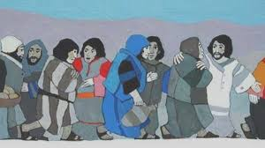](https://www.google.be/imgres?imgurl=https://cdn.slidesharecdn.com/ss_thumbnails/b02roeping-091221192601-phpapp01-thumbnail-4.jpg?cb%3D1291899169&imgrefurl=https://www.slideshare.net/TenBos/2de-zondag-door-het-jaar-b-2009-roeping&tbnid=BCAVH5QvIkumWM&vet=10CEUQMyjRAmoXChMI2MiLkNSX8AIVAAAAAB0AAAAAEFI..i&docid=yyAubo-k0DG72M&w=768&h=432&q=roeping%20kunst&hl=nl&safe=images&ved=0CEUQMyjRAmoXChMI2MiLkNSX8AIVAAAAAB0AAAAAEFI)

**Een dag waarop wij roepen?**

Roepingenzondag. Wij roepen om herders en gidsen, om mensen met een hart voor mensen. Het is echter een stille dag. We horen zo weinig roepen.

Predikanten zitten ermee verveeld: wat moeten ze roepen, wie moeten ze roepen, waarvoor roepen ze mensen op? Om priester te worden? Om religieus te worden? Om leek te worden? Om gewoon verder te doen, moedig en/of gelaten? Velen weten het niet, of liever, er is al elk jaar gepreekt voor roepingen en we moeten zo weinig mensen weigeren. Waarom er dan geen bid-dag van maken? Stilletjes roepen dus!

Maar stellen we daarmee de juiste vragen? Om te kunnen roepen, moet je zeker zijn en klaar zien. Dat is een eerste punt: wij zijn niet eenvoudig, niet trefzeker en niet snedig met onze woorden. En dat kan ook moeilijk anders in een tijd van overgang, in een sfeer van zoeken en tasten naar de andere oever. Want het oude is voorbij en het nieuwe wordt maar moeizaam geboren. Elke geboorte is immers moeizaam. Ik vrees zelfs een beetje, dat we met velen niet goed weten welk kind we ter wereld willen brengen!

Als ouders een kind verwekken, hopen ze. Ze hopen, dat het kind hun zaak verder zal zetten, dat het in hun lijn zal leven. Maar daar zijn ze ook niet helemaal zeker van: hun kind dat vandaag wordt geboren, overmorgen al in de volgende eeuw staan. Het een kind zijn dat ontwaakt tussen apparaten en technieken en theorieën die anders zullen zijn dan vandaag. Hun kind zal spelen en werken met andere instrumenten, misschien vrijer, misschien meer versuft of meer bedreigd, misschien zorgeloos gelukkig? Ze weten het niet. En toch: het leven gaat door en mensen blijven graag vader en moeder zijn. Zij nemen het risico van de toekomst, vanuit een vertrouwen dat ze zelf geen naam kunnen geven. Zij roepen een kind tot leven en beseffen, dat dit heel riskant is. Maar ze doen het met vreugde!

Soms vraag ik me af of wij op roepingenzondag en op roepingenmaandag niet hetzelfde moeten doen in onze kerk. Elkaar oproepen om met vreugde risico's te nemen, samen, soms ziende soms blind, elkaar bevragend of wij wel met vreugde geloven, dat er toekomst is voor het waaien van de Geest? Ook al weten we, dat er in de volgende tijd andere noden zullen zijn en andere vragen.

Waarvoor roepen we dan mensen op? Om met ons samen deze zoektocht te maken? Ik geloof van wel, maar dat is een rare uitnodiging: het programma van het stuk moet nog worden opgesteld als wij ons toegangskaartje al hebben besteld... Wie neemt dit risico? En vooral, wie neemt dit risico voorgoed, radicaal en onvoorwaardelijk? Kan dat nog vandaag? Of moet onze kerk niet moedig uitzien naar een andere invulling van ambten en bedieningen? Werven voor een zekere tijd? Leren omgaan met half-timers? Met vrijwilligers die het een tijdje doen en zo de voorlopigheid verduren?

Ik besef wel, dat ik niet erg geschikt ben om op deze zondag luid te roepen... En toch zou ik iets willen zeggen in de vragende vorm: dat het verhaal van Jezus door mag gaan alsjeblieft. Wie zal samen met ons de nieuwe lettertjes leren spellen?

Frans De Maeseneer in ‘Woorden bij woorden”

Waar moet dat heen?

Ik liet u eenmaal bij mij binnen,

al weet ik niet meer hoe.

Sindsdien vroeg u om een beminnen

ten einde toe.

Sindsdien wilde u over mijn leven

regeren als mijn Heer

en eiste u het volle geven

en altijd meer.

En met u kwamen uw profeten

te wonen in mijn huis,

kwamen uw armen bij mij eten,

kwam ook uw kruis.

Sindsdien had ik niet meer te kiezen

dan u en u alleen.

Wat zal ik nog door u verliezen?

Waar moet dat heen?

Waar moet dat heen, dat bij mij wonen

met al wat bij u hoort?

Daarheen: dat u het mij zult lonen,

Heer, op uw woord.

Michel van der Plas

**Omwille van Hem**

Een stem in de stilte,

een vraag ergens diep in je slaap,

die je gewekt heeft.

En nog eens en nog eens.

En telkens opnieuw

ben je opgestaan

met geen ander antwoord

dan wat in de aardlaag reeds

van je zoeken,

je dromen en denken

was neergelegd:

hier ben ik.

Zo ben je gegaan

langs een oud spoor,

met woorden nog ouder.

Die zou je dragen, ontraadselen,

mens laten worden

en luisteren

om in het licht van de tijd

opnieuw te verstaan.

In alles

een speuren naar waarheid

en eindeloos onderweg zijn.

Omwille van hem

die in duizend gezichten

je overal tegemoet komt.

Kris Gelaude in TGL – jg. 72 nr. 1 – jan./febr. 2016

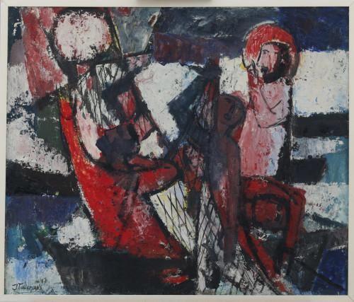

[Jan Tullemans](https://www.mutualart.com/Artist/Jan-Tullemans/0ACECFDD87470390)

[De roeping van enkele vissers](https://www.mutualart.com/Artwork/De-roeping-van-enkele-vissers/AC18FBCC14EC9CC5)

**Woorden die geschiedenis kunnen worden…**

De roepingsverhalen in de Bijbel willen elk op hun manier de uitdagende keuze verhelderen die een gelovig bestaan inhoudt. Wij kunnen als mensen meebouwen aan Gods visioen of we kunnen het vervloeken. De keuzes die wij maken tekenen onze aardse levensloop ten goede of ten kwade. Maar trouw aan dat visioen of verraad eraan schuilen in ieder van ons. De wil om mee te werken aan de opbouw van een nieuwe hemel en een nieuwe aarde moeten wij van dag tot dag leren en in de eerste plaats op onszelf bevechten.

‘Deze wereld is verschrikkelijk. Er lijkt wel geen beginnen aan. God zwijgt soms zo diep in alle talen dat je denkt: Hij bestaat niet. Er is maar één oplossing: dat je ‘En toch’ zegt en ‘Hier ben ik’; en om je heen kijkt of er nog iemand is die ook – en dat je dan samen probeert te redden wat je redden kunt. En is er ‘niemand die ook’, dan maar alleen. Misschien is er wèl ‘iemand die ook’. Misschien wel twee, of drie – zo is de man Jezus er ook aan begonnen. Eerst zag Hij niemand. En toen zag Hij er één. En toen nog één, en toen nog één…

Altijd zijn er nog een paar woorden, in alle talen die je kunt prevelen, kunt denken: hebt elkander lief, doe recht, en de Naam ‘Ik zal er zijn’. Prent ze in het hart van je verstand, die woorden. Hou ze vast. Spreek dat af met jezelf. Ze zullen je vasthouden Ze zouden er niet meer zijn, die woorden, niet meer geladen met de kracht van verlangen en hoop, als ze niet ieder uur ergens in de wereld, in het verborgene, gedaan zouden worden. Ze betekenen: nieuw begin, nieuwe dag. Alles wat wij willen voor ‘onze´ kinderen – en ‘onze kinderen’ dat zijn alle kinderen van de toekomst.’ (Huub Oosterhuis)

Er zijn mensen die dat woord ‘Hineini – Ik sta borg’ zo praktisch tot hun levensbeginsel hebben gemaakt, dat zij er in slagen anders te kijken en te luisteren naar mensen en situaties – niet meer bitter, schamper, destructief, niet meer cynisch-onverschillig of wanhopig zoekend naar één of ander compromis om hun vel te redden. Hun leven is geworden tot een levenslang kortgeding tegen het cynisme. Mensen die roepen: ‘Hineini, hier ben ik. Ik wil verantwoordelijk zijn. Ik wil staande blijven in mijn trouw, onbuigzaam en onbevreesd’.

Ik wil graag af en toe eens in de buurt verblijven van zulke ‘Hineini-mensen’. Vertoeven in hun krachtveld. Leren van hen wat ik eigenlijk al weet, intuïtief of uit halfbewuste ervaring: dat alle woorden over nieuwe geboorte en menswording, over ‘Uw Rijk kome’ en ‘Uw Wil geschiede’ en over ‘een God bij wie niets onmogelijk is’, altijd eerst op jezelf bevochten moeten worden, en dan in stilte volbracht, vóór ze echt geschiedenis kunnen worden, heilsgeschiedenis, het verhaal van God op weg met mensen…

**Gebed voor wie geroepen is…**

Ik zou zelf graag een beetje zulk een ‘Hineini-mens’ willen worden. Dag na dag probeer ik daarvoor te bidden, met deze prachtige woorden bijvoorbeeld:

Woon in mij  
   
Gij hebt ons tot vrijheid geroepen.  
   
Dat wij die vrijheid niet misbruiken  
om, in het wilde weg,  
ieder zijn eigen gang te gaan.  
   
Gij die het woord tot ons gesproken hebt  
dat onze ziel vervult,  
wees vuur in ons  
wees goede wil in ons ;  
dat wij naar wegen zoeken  
om elkaar van dienst te zijn.  
   
Dat uw geest ons drijven zal.  
Dat wij niet belust zijn op onszelf,  
afgekeerd van onze naaste en van U –  
   
wij die wel liefhebben willen,  
toch doen wij het niet.  
   
Bescherm mij tegen mijzelf.  
Dat ik niet losgeslagen leef,  
onbestuurd, en buiten uw bereik.  
Dat ik niet geld en macht aanbid,  
bezeten van bezit,  
verslaafd.  
   
Dat wij elkaar niet bijten en verscheuren.  
   
Doe ons afgekeerd zijn van geweld.  
Dat wij verzoening stichten,  
vriendschap sluiten.  
Dat meedogendheid en wijsheid  
in ons midden groeien zal.  
   
Dat recht en vrede  
in ons midden wonen.  
   
Gij die niet woont  
in enig werk van mensenhanden,  
Gij die ons hebt gemaakt,  
neem uw verblijf in ons.  
   
Woon in mij  
in eeuwigheid.  
   
Huub Oosterhuis in ‘Dan zal ik leven’

**De wereld wordt on-eindig groot...**

De ander komt ook nooit alleen in iemands leven binnen, spreekt nooit enkel namens zichzelf. Hij is altijd ook woordvoerder voor allen die naast hem staan. Hij of zij zou ieder ander kunnen zijn, elk – ander. In zijn appèl op mijn verantwoordelijkheid en solidariteit vertolkt die ene de stem van al de anderen, de Stem ook van de Allerhoogste Ander. Uitverkiezing, geroepen worden betekent volgens de Bijbel: een verantwoordelijkheid mèèr hebben...

Die ander komt naar mij toe van ergens elders, van al zo hoge, van al zo veer. Hij breekt mijn wereld open, maakt haar eindeloos veel groter dan die was, maakt haar oneindig. De ‘einder’, de horizon van mijn bestaan valt nu nog nauwelijks te overzien.

Vanaf dat moment wordt alles anders. Niet meer de behoefte, maar het verlangen wordt de grondtoon in mijn leven. Niet meer de autonomie van mijn willen maakt de dienst uit, maar het gehoor geven aan, het zich verantwoorden, de menselijkheid.

Via de zwakke plek in mijn wereld, via de kantlijn, de marge komt de ander/de Ander aan het licht. Een vraag bereikt mij, en ik moet antwoord geven. En door het feit dat ik dat doe, ja sterker nog: op vóórwaarde dat ik dat doe, verschijnt mij de Oneindige. In het gelaat van de mens die mij aanziet dringt Hij zich onweerstaanbaar op. Niet meer ‘ik’ stel de grenzen van mijn wereld vast, maar hij/Hij die de grenzeloze is. Telkens weer blijk ik ergens te beginnen waar ik het niet verwachten kon, buiten de horizon van ‘ik en mijn wereld’. Nooit meer ben ik principe, begin en einde van mijn eigen leven. Ik ben voorgoed ‘buiten mijzelf’…

Iets volstrekt nieuws begint. Mijn wereld, alles wat voor mij betekenis heeft – het is allemaal veel groter geworden. Er zijn geen grenzen meer. Ik ben de wereld van het/de Oneindige binnen gestapt...

‘Toen heb jij, eenzaam als je was,

minnaar zonder beminde,

stem zonder weerklank,

man zonder vriend,

toen heb jij zo aanhoudend en hartstochtelijk

gebonsd op mijn deur, dat ik wel horen moest.

En ik werd ik.

En Jij, wat ik verder ook van Je denk,

Jij werd een God van mensen ...’

(Huub Oosterhuis, in ‘Zien – soms even’)

Dat verlangen wordt ook nooit volledig vervuld, maar diept zich gaandeweg uit, blijkt groter te worden naarmate een mens er meer van leeft.

Geen mens ontkomt aan de keuze: voor of tegen deze weg. Je kunt vluchten in allerlei verdovingen, maar ook grenzeloos ondergaan in het burgerlijke bestaan met zijn kleine zorgen voor het eigen leven. Waken is dus nodig, waken en bidden. Waken is weten van de grenzen en toch de droom niet uit je hart verliezen. Het is niet gelukkig proberen te zijn zonder hoop. Met dichtgeknepen ogen turen naar het licht van de einder, zoals een wachter uitziet naar de morgen. ‘Hoe ver is de nacht, wachter, hoe ver?’ ‘Nog is het nacht’, zegt de wachter, ‘maar straks is het dag…’

Waken en bidden is je afvragen wat je moet doen. In het perspectief van Zijn koninkrijk gaan staan, een wereld waar brood en liefde is voor allen. Jezelf tegen het licht houden van ‘recht en ontferming’; je openen voor het toekomstvisioen van die God die rusteloos op zoek is naar mensen die willen zeggen: ‘Ik zal borg staan’, ‘Hier ben ik…’ Bidden is smeken: ‘Verhaast de dag van Uw gerechtigheid’. En je beschikbaar stellen om mee te doen in elk nieuwe begin.

Juda is nuchter van liefde en verlangen, - hoe paradoxaal dat ook mag klinken. Resoluut kiest hij voor trouw aan zichzelf en zijn bestemming. Wat was zijn bestemming ook al weer? Dat hij zich gezonden weet tot bevrijding van zijn broers. En trouw zijn aan zichzelf is: opstaan en bereid zijn om te gààn. Reikhalzend uitzien naar de dag dat openbaar zal worden wie wij zijn – ‘zoals een hert reikhalst naar levend water’…

**Op weg gezonden**

Je gaat Hem achterna  
en ziet de mensen allerwegen.  
Soms is Hij één van hen,  
gewoon een man, een vrouw, een kind,  
alleen maar ergens onderweg.  
Of Hij staat kwetsbaar aan de kant,  
met in zijn blik een vraag,  
een oogopslag van hoop,  
misschien een toegestoken hand  
of een vermoeide schouder.

Je gaat Hem achterna  
en zoekt zijn stem tussen de velen.  
Soms doet het pijn  
hoezeer de stilte zwijgen kan,  
terwijl de stenen moesten spreken.  
Maar toch is Hij nooit ver vandaan,  
soms achter je, soms naast je.  
Dan legt Hij over jou zijn kracht.  
Zijn woord dat zich weer laat verstaan.  
De warmte van zijn adem.

Je gaat Hem achterna.  
En wordt de mens die Hij geroepen heeft,  
om onverdeeld voor anderen  
veelvoud te kunnen zijn,  
vijf broden en twee vissen.  
Jouw naam heeft Hij genoemd,  
om in de vloed te staan  
van lief en leed.  
En namens Hem te worden:  
altijd-iemand-anders-tochtgenoot.

Je gaat Hem achterna.  
En vraagt de zegen van zijn handen  
om lief te hebben, los te laten,  
telkens weer te herbeginnen.  
Dat Hij je wegen toont,  
zijn schaduw bieden zal  
en je tot mantel is.  
Dat Hij je aan mag raken  
en ten diepste zal beminnen.

Kris Gelaude

Kom dan,

bron van klaarheid.

Stem in ons,

ontdooi ons.

Verhelder ons.

Oriënteer ons.

Schrap in ons,

stuur bij en corrigeer.

Stil de storm in ons.

Toon ons

waar het op aan komt.

Laat ons aanvoelen

wat goed is en slecht.

Wijs ons terecht.

Roep ons.

Duw ons.

Stuw ons.

Trek ons.

Vuur ons aan.

Doe beroep op ons.

Blijf ons roepen.

Ga met ons

waar niemand gaat.

En beloof ons

dat Gij er altijd zult zijn,

dat Gij altijd

met ons mee zult gaan.

(bron mij niet bekend)

Ieder mens wordt in de Schrift minstens twee keren geroepen. Of beter: roeping herhaalt zich steeds op-nieuw. Anders mag het geen roeping heten – dan is het veeleer een dwaze inval, een vlaag van zinsbegoocheling, een vorm van pretentie misschien of van zelfoverschatting, een éénmalige opstoot van religieuze bevlogenheid of schoonmenselijke goeie wil. Precies het feit dat een roeping zich herhaalt, dat men die Stem die er eerst was niet kan vergeten of niet uit zijn hart kan verbannen, is een bewijs dat ze écht is.

Roeping is een repeterende breuk. Of beter: een inbreuk vanwege God en de mensen in je leven. En dat komt telkens terug, in schokgolven als het ware. Dat móet, anders is zo’n roepingsbesef niet te vertrouwen. Zie naar Mozes, zie naar Petrus, zie naar de kleine Samuël in de tempel bij priester Eli, zie naar Jezus van Nazareth. Telkens weer dezelfde Stem die roept, met dezelfde aandrang, vergezeld van hetzelfde onweerstaanbare ‘moeten’. ‘Eénmaal, andermaal, verkocht…’ – dat is de magische spreuk waarmee het lot van een geroepene in de Schrift uiteindelijk wordt bezegeld…

[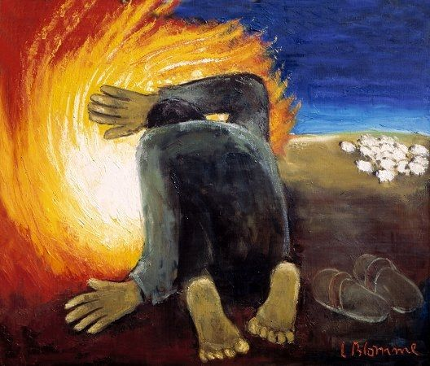](https://www.kuleuven.be/thomas/page/trialoog/)

**Luc Blomme – Brandend braambos**